新 书 推 荐

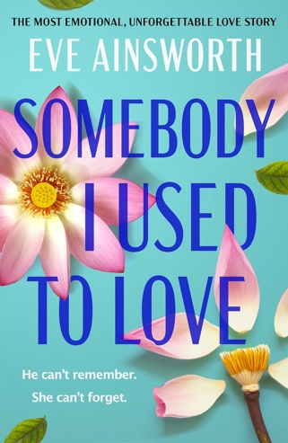
中文书名：《陌生的前任》
英文书名：SOMEBODY I USED TO LOVE
作 者：Eve Ainsworth
出 版 社：Canelo
代理公司：Northbank/ANA/Conor
页 数：353页
出版时间：2024年6月
代理地区：中国大陆、台湾
审读资料：电子稿
类 型：爱情小说

内容简介：

从一个完全不同的时间点醒来，你该如何让时光倒流？

一场可怕的事故后，威尔(Will)苏醒过来，发现自己失去了三年的记忆。他只希望他的女朋友，青梅竹马的婕姆(Gem)能在他身边。然而，他发现现实和他记忆大相径庭。他对自己的生活感到全然陌生，感觉一切都不对劲。

三年前，与威尔分手后，婕姆开始了新的生活，结识了新的男友。她最不希望看到的就是威尔，也一点都不想接他打来电话，说他需要她——这个男人差点毁了她的一生。

杰姆带给威尔一个毁灭性的打击：他根本不是自己想象中的那个人。三年前，威尔性情大变，伤害了所有与他亲近的人，变成了一个婕姆从不认识的陌生人。

威尔身体逐渐康复，他决心向杰姆证明，他还是曾经的那个他。然而，他是否能揭示过去的秘密，找出导致他发生如此巨变的原因呢？面对选择，婕姆是继续过她为自己打造的安全新生活，还是回到她曾经爱过的男人身边？

作者简介：

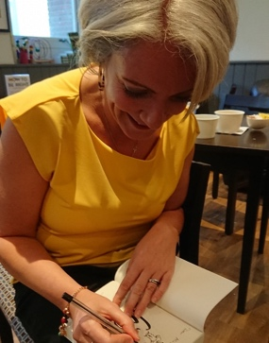
伊芙·安斯沃思(Eve Ainsworth)，儿童文学作家，为成人、中年级和青少年读者写作，曾获卡内基奖(Carnegie medal)提名。她的首部成人小说《小鸭》(Duckling)于 2022 年由企鹅出版社出版。她在英国西萨塞克斯郡的克劳利出生长大，有六个兄弟姐妹。

伊芙热衷于帮助那些来自弱势背景的人，并在中学和小学担任辅导员，为弱势儿童提供支持。伊芙为自己的工人阶级出身和她那喧闹的大家庭而深感自豪。

媒体评价：

“一个关于爱、失去和重新信任的精彩故事。人物形象丰满，从一开始就完全吸引了我。我爱死它了！”
——克莱尔·斯沃特曼(Clare Swatman)

“这个苦尽甘来的故事令人心潮澎湃。故事曲折而紧张，充满了欢乐和失落。精彩绝伦。”
——劳拉·威尔金森(Laura Wilkinson)

感谢您的阅读！
请将反馈信息发至：版权负责人
Email：Rights@nurnberg.com.cn
安德鲁·纳伯格联合国际有限公司北京代表处
北京市海淀区中关村大街甲59号中国人民大学文化大厦1705室, 邮编：100872
电话：010-82504106, 传真：010-82504200
公司网址：http://www.nurnberg.com.cn
书目下载：http://www.nurnberg.com.cn/booklist_zh/list.aspx
书讯浏览：http://www.nurnberg.com.cn/book/book.aspx
视频推荐：http://www.nurnberg.com.cn/video/video.aspx
豆瓣小站：http://site.douban.com/110577/
新浪微博：安德鲁纳伯格公司的微博_微博 (weibo.com)
微信订阅号：ANABJ2002

